Приложение № 1
к документации об аукционе на право
заключения договора купли-продажи
лесных насаждений

Предмет аукциона № 12

Начальная цена предмета аукциона: 42 784 руб. 06 коп.
Кадастровый номер: 21:06:000000:78
Алатырское лесничество
Айбесинское участковое лесничество

Номер лесного квартала |  | Номер лесотакса-ционного выдела-делянки | Площадь лесосеки, га | Хозяйство, преобла-дающая порода | Породы | Объем, куб. метров
 |  |  |  |  |  | Деловая |  |  |  | Дрова | Хворост-неликвид | Итого
 |  |  |  |  |  | Круп-ная | Сред-  няя | Мел-  кая | Итого | Дрова | Хворост-неликвид | Итого
76 |  | 13 | 1,0 | м/л | береза | 9 | 5 | 1 | 15 | 3 | 3 | 21
 |  |  |  |  | ель | 7 | 6 | 2 | 15 |  | 2 | 17
 |  |  |  |  | клен |  |  |  |  | 2 |  | 2
 |  |  |  |  | липа | 17 | 23 | 1 | 41 | 73 | 24 | 138
 |  |  |  |  | осина | 10 | 4 |  | 14 | 47 | 14 | 75
 |  |  |  |  | итого | 43 | 38 | 4 | 85 | 125 | 43 | 253

ПЛАН ЛЕСНОГО УЧАСТКА
Местоположение: Чувашская Республика, Алатырское лесничество, Айбесинское участковое лесничество, квартал 76

Вид разрешенного использования: заготовка древесины

СХЕМА
РАСПОЛОЖЕНИЯ ЛЕСНЫХ НАСАЖДЕНИЙ

Местоположение лесных насаждений: Чувашская Республика, Алатырский район,
Алатырское лесничество, Айбесинское участковое лесничество, квартал 76, выдел 13
Масштаб 1: 10 000 Площадь 1,0 га

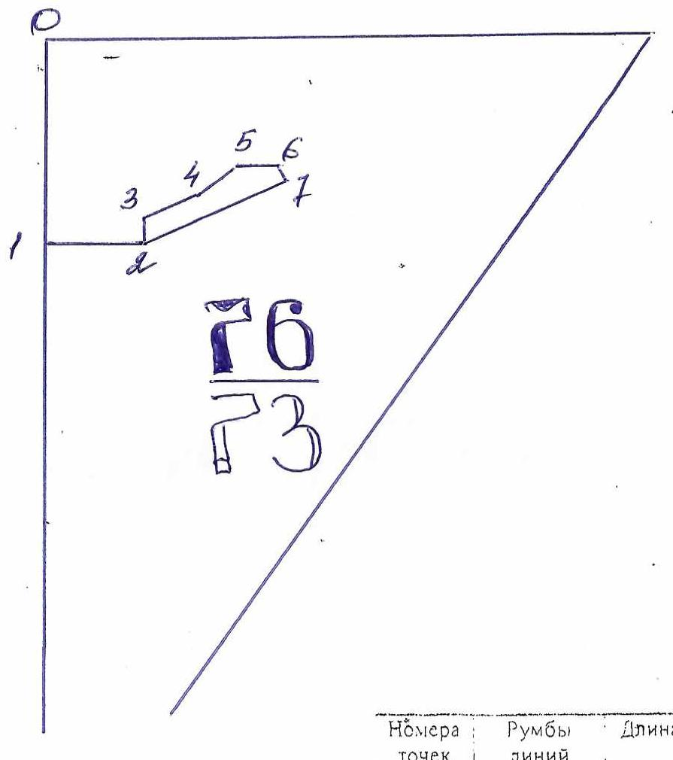
№№ точек | Румбы линии | Длина линий,м
0-1 | ЮВ-11 | 345
1-2 | СВ-80 | 170
2-3 | СЗ-17 | 50
3-4 | СВ-57 | 100
4-5 | СВ-46 | 80
5-6 | СВ-80 | 70
6-7 | ЮВ-36 | 24
7-2 | ЮЗ-54 | 260

Условные обозначения: _- лесосека___________

Таксационное описание лесных насаждений,
выставляемых на аукцион на право заключения
договора купли-продажи лесных насаждений
Наименование  участкового лесничества | №  кв. | №  выд. | Площадь,  га | Состав  насаждения | Возраст | Бони-  тет | Общий  запас вырубаемой древесины,  куб.м.
Айбесинское | 76 | 13 | 1,0 | 4Лп2Б2Ос2Е | 120 | 2 | 253

Характеристика лесных насаждений
га

Общая площадь - всего | в том числе
Общая площадь - всего | лесные земли |  |  |  |  | нелесные земли
Общая площадь - всего | покрытые лесной растительностью - всего | в том числе покрытые лесными культурами | лесные питомники, плантации | непокрытые лесной растительностью | итого | дороги | просеки | боло-та | дру-гие | ито-го
1,0 | 1,0 |  |  |  | 1,0

Целевое назначение лесов | Номер квартала (выдела) | Преобладающая порода | Площадь, га/  запас вырубаемой древесины, куб. м | в том числе по группам возраста древостоя, га / куб. м
 |  |  |  | молодняки | средневозрастные | приспевающие | спелые и перестойные
Айбесинское участковое лесничество
Эксплуатационные леса | 76(13) | липа | 1,0/253 |  |  |  | 1,0/253

